Definizioni Fondamentali
CAP 1-2
In termini generali, data una funzione f : IR ^{n} −→ IR, ed S ⊆ IR ^{n} , un problema di Ottimizzazione può essere formulato nella forma:
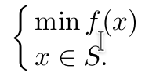

Un problema di Ottimizzazione dunque consiste nel determinare, se esiste, un punto di minimo/massimo della funzione f tra i punti dell’insieme S.

Definizioni fondamentali
Il problema di ottimizzazione (PO) si dice inammissibile se S = ∅, cioè se non esistono soluzioni ammissibili.
Il problema di ottimizzazione (PO) si dice illimitato (inferiormente) se comunque scelto un valore M > 0 esiste un punto x ∈ S tale che f (x) < −M .
Si dice che il problema di ottimizzazione (PO) ammette soluzione ottima (finita) se esiste un x ⋆ ∈ S tale che risulti
f (x ⋆ ) ≤ f (x)
per ogni x ∈ S. Il punto x ⋆ è detto soluzione ottima o minimo globale e il corrispondente valore f (x ⋆ ) di dice valore ottimo.
Queste definizioni sono immediatamente estendibili al caso in cui un problema di Ottimizzazione è scritto in forma di massimizzazione.

Classificazione dei problemi di Ottimizzazione
• Problemi di Ottimizzazione Continua.
Le variabili possono assumere tutti i valori reali (x ∈ IR ^{n} ); ed inoltre si parla di problemi di ottimizzazione continua
– vincolata se S ⊂ IR ^{n}
– non vincolata se S = IR ^{n} .
• Problemi di Ottimizzazione Discreta.
Le variabili sono vincolate ad essere numeri interi (x ∈ Z ^{n} ); si possono distinguere all’interno di questa classe di problemi altre due classi:
– programmazione a numeri interi se S ⊆ Z ^{n}
– ottimizzazione booleana se S ⊆ {0, 1} ^{n} .
• Problemi misti.
Solo alcune delle variabili sono vincolate ad essere intere.

PROBLEMI DI PROGRAMMAZIONE MATEMATICA
• Problemi di Programmazione Lineare (PL)
La funzione obiettivo f (x) e tutte le funzioni che definiscono i vincoli g _{i} (x),
i = 1, . . . m sono lineari, cioè esprimibili nella forma c ₁ x ₁ +c ₂ x ₂ +· · ·+c _{n} x _{n} .
• Problemi di Programmazione Non Lineare (PNL)
Almeno una delle funzioni che definiscono un problema di Programmazione Matematica non è lineare.

• Si consideri un vincolo di disuguaglianza del tipo g(x) ≥ b, esso si dice:
- soddisfatto in un punto x̄ se g(x̄) ≥ b;
- violato in un punto x̄ se g(x̄) < b;
- attivo in un punto x̄ se g(x̄) = b;
- ridondante se con la sua eliminazione l’insieme ammissibile rimane immutato.

La costruzione formale di un modello di Programmazione Matematica si effettua a partire da una descrizione logica e qualitativa di un problema di decisione e richiede di:

1. associare opportune variabili di decisione alle grandezze reali. Tali variabili costituiscono le incognite del problema;
2. esprimere formalmente l’obiettivo che si intende minimizzare o massimizzare;
3. esprimere quantitativamente i legami esistenti tra le variabili e le limitazioni derivanti da considerazioni di carattere fisico, economico, etc.
Tali legami e limitazioni definiscono i vincoli. L’insieme dei valori delle variabili per cui i vincoli sono soddisfatti costituisce l’insieme ammissibile.

CAP 3
Una funzione reale di n variabili reali f : IR ^{n} → IR si dice lineare se valgono le seguenti condizioni:
i) per ogni x, y ∈ IR n si ha
f (x + y) = f (x) + f (y)
ii) per ogni x ∈ IR n e λ ∈ IR risulta
f (λx) = λf (x)

Una immediata conseguenza di questa definizione è che una funzione è lineare se e solo se può essere scritta nella forma:
c ₁ x ₁ + c ₂ x ₂ + . . . + c _{n} x _{n} con c ₁ , . . . , c _{n} costanti reali

STRUTTURA DI UN MODELLO DI PROGRAMMAZIONE LINEARE
Un modello di Programmazione Lineare è caratterizzato da:
• Una singola funzione obiettivo lineare da minimizzare o massimizzare che può essere quindi scritta nella forma
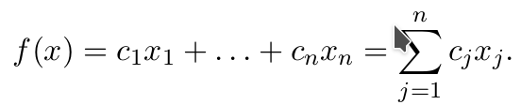

• Un numero finito di vincoli lineari che, supponendo siano m, possono essere scritti nella forma:
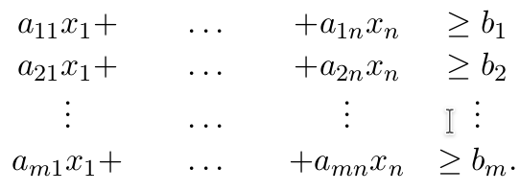

È possibile la presenza di vincoli di continuità che esprimono conservazione o riduzione di masse o volumi ed hanno spesso la forma di vincoli di uguaglianza.

Ipotesi Programmazione Lineare
• proporzionalità: il contributo di una variabile di decisione alla funzione obiettivo e ai vincoli è proporzionale secondo una costante moltiplicativa alla quantità rappresentata dalla variabile stessa;
• additività: il contributo delle variabili di decisione alla funzione obiettivo e ai vincoli è dato dalla somma dei contributi di ogni singola variabile.
• continuità: ogni variabile di decisione può assumere tutti i valori reali nell’intervallo di ammissibilità, e quindi le variabili possono assumere valori frazionari.

Per costruire uno schema generale di formulazione per questo tipo di problemi si assuma di disporre di m risorse R₁ , R ₂,...,R_{m} e di voler fabbricare n diversi prodotti P₁ , P₂ ,..., P_{n} .
Le risorse possono essere sia umane (mano d’opera) sia materiali (disponibilità di macchinari o di materie prime). Il problema della pianificazione delle risorse consiste nel determinare le quantità da fabbricare di ciascun prodotto P₁ ,..., P_{n} in modo da massimizzare il profitto rispettando i vincoli sulle risorse disponibili o sui livelli di produzione richiesti.
Si indichi con a_{ij} , i = 1, . . . , m, j = 1, . . . , n la quantità della risorsa R_{i} necessaria per fabbricare una unità del prodotto P_{j} . Si può cosı̀ costruire la seguente tabella:
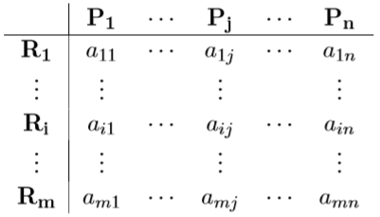
Si consideri ora invece la situazione in cui il bene fabbricato per essere ﬁnito e pronto per la vendita necessita esclusivamente di una risorsa.
– Variabili di decisione: Si introducono le variabili di decisione x_{ij} rappresentanti la quantit`a di prodotto P_{j} da fabbricare utilizzando la risorsa R_{i}.
– Funzione obiettivo:
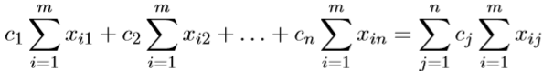
– Vincoli:
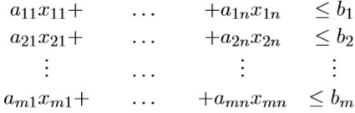
Inﬁne si devono esplicitare i vincoli di non negatività della variabili cio`e x_{ij} ≥ 0, i = 1,...,m, j = 1,...,n.
In caso di modelli MUPLI-PLAN si analizzano i problemi singolarmente e si uniscono poi le funzioni ottenute.

CAP 4
Rappresentazione di vincoli lineari in forma geometrica
Si richiama il fatto che sul piano cartesiano Ox₁x₂ l’equazione:
a₁x₁ + a₂x₂ = c
rappresenta una retta che partiziona il piano in due semipiani. Ciascun semipiano è caratterizzato da punti P(x₁,x₂) che soddisfano la disequazione ax₁ + bx₂ ≥ c oppure la disequazione ax₁ + bx₂ ≤ c.
Quindi ogni disequazione del tipo:
ax₁ + bx₂ ≥ c oppure ax₁ + bx₂ ≤ c
individua univocamente un semipiano.

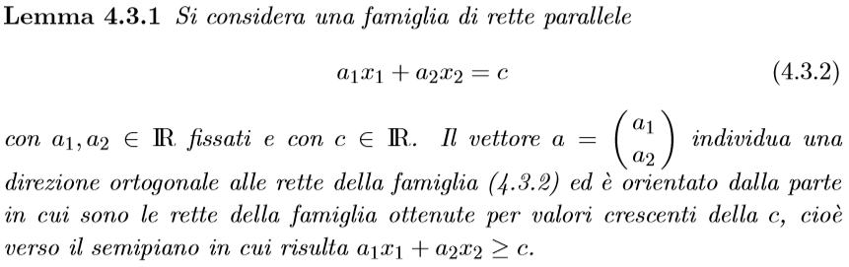
Si consideri la disuguaglianza lineare 3x₁ +x₂ ≥ 6. Il vettore a = $\left(\begin{aligned}3 \\ 1\end{aligned}\right)$ individua una direzione ortogonale alla retta
3x₁ + x₂ = 6 ed è orientato verso il semipiano individuato dalla disuguaglianza 3x₁ + x₂ ≥ 6
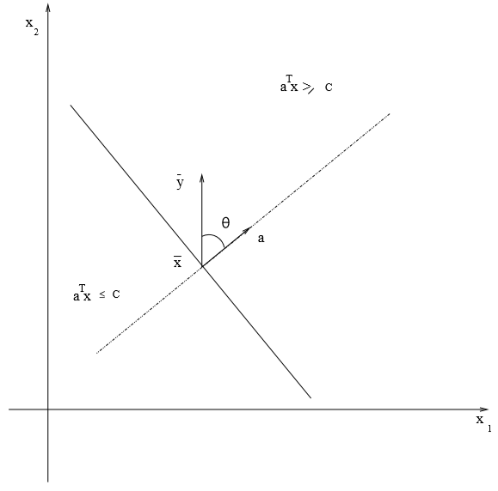
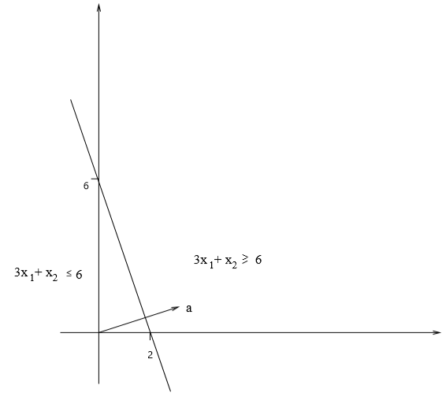
Nella pratica, per determinare quale dei due semipiani è individuato dalla disuguaglianza lineare a₁x₁ + a₂x₂ ≥ c si può procedere semplicemente in questo modo: dopo aver rappresentato la retta a₁x₁ + a₂x₂ = c per individuare qual è il semipiano di interesse, si può scegliere un punto P del piano (l’origine degli assi è il più semplice) e valutare l’espressione a₁x₁ + a₂x₂ in questo punto; se il valore così ottenuto è maggiore o uguale di c allora il semipiano individuato dalla disuguaglianza lineare a₁x₁ + a₂x₂ ≥ è quello contenente il punto P; in caso contrario è quello opposto.
Per rappresentare una funzione obiettivo su un piano cartesiano Ox₁x₂ si considera la famiglia di rette parallele
c₁x₁ + c₂x₂ = C
ottenuta al variare di C, che rappresentano le curve di livello della funzione f(x₁,x₂) = c₁x₁ + c₂x₂ che ovviamente in questo caso sono rette. Se il problema è di minimizzazione, si cercherà di ottenere un valore più basso possibile per la C in corrispondenza di valori ammissibili per x₁ e x₂; viceversa, se il problema è di massimizzazione, si cercherà di ottenere un valore più alto possibile per la C. Sulla base di quanto esposto nel paragrafo precedente, valori superiori della C si determinano traslando le rette nel verso individuato dal vettore$\left(\begin{aligned}c1 \\ c2\end{aligned}\right)$ che rappresenta, quindi, una direzione di crescita per la funzione c₁x₁ + c₂x₂. Ovviamente, la direzione opposta sarà una direzione di decrescita.
Quindi, geometricamente, un problema di massimizzazione consisterà nel considerare la traslazione nel verso della direzione di crescita della funzione obiettivo, mentre in un problema di minimizzazione si considera la traslazione nel verso opposto.
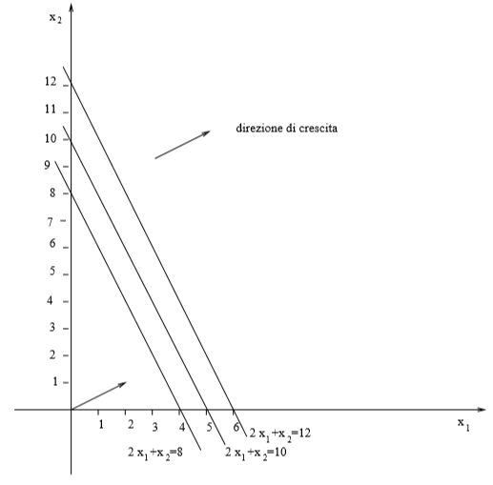

ESEMPIO
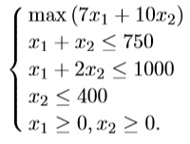
Sul piano cartesiano Ox₁x₂ ciascun vincolo individua un semipiano.
In particolare, qui è evidenziato il semipiano individuato dal primo vincolo x₁ + x₂ ≤ 750.
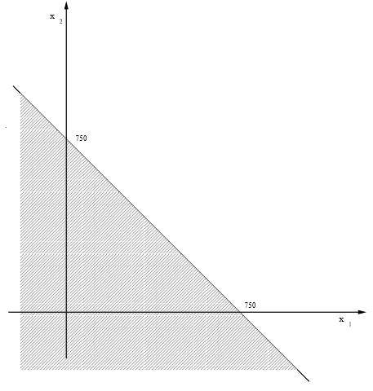

Qui è evidenziato il semipiano individuato dal secondo vincolo x1 + 2x2 ≤ 1000.
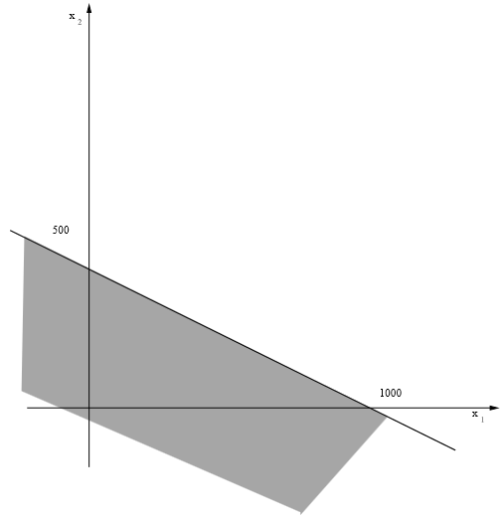
Inﬁne qui è evidenziato il semipiano individuato dal terzo vincolo x2 ≤ 400.
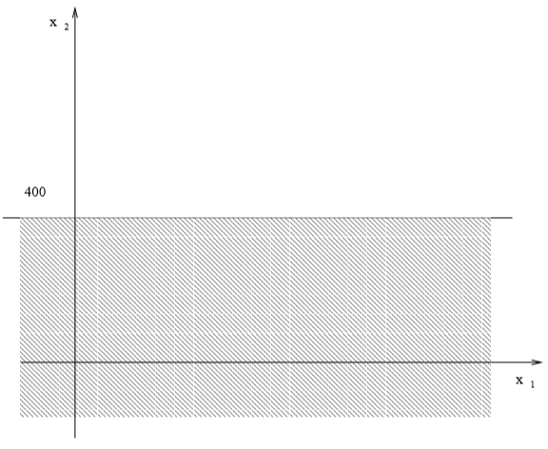
Ovviamente i vincoli di non negatività delle variabili x₁ ≥ 0 e x₂ ≥ 0 rappresentano rispettivamente il semipiano delle ascisse non negative e il semipiano delle ordinate non negative.
L’insieme ammissibile del problema di Programmazione Lineare che stiamo esaminando è dato quindi dall’intersezione di tali semipiani e si può indicare con:
Tale regione di piano prende nome di regione ammissibile, è un insieme convesso
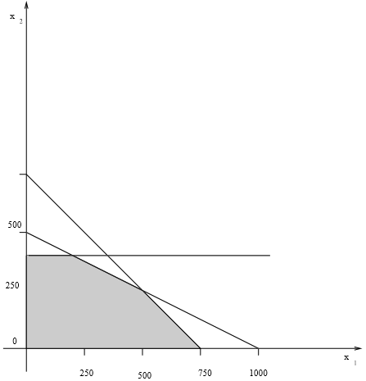
Tutti i punti P(x₁,x₂) appartenenti a questa regione sono punti dell’insieme ammissibile del problema e quindi tutti i punti di questa regione costituiscono soluzioni ammissibili del problema. Si consideri ora la funzione obiettivo
7x₁ +10x₂
e si consideri la famiglia di rette 7x₁ + 10x₂ = C ottenute al variare del parametro C. Esse costituiscono le curve di livello della funzione in due variabili f(x₁,x₂) = 7x₁ + 10x₂ che sono ovviamente delle rette.
In riferimento al problema di allocazione ottima rappresentato dal problema di Programmazione Lineare che stiamo esaminando, il parametro C rappresenta il proﬁtto totale che deve essere massimizzato.
Per C = 0 si ottiene la linea di livello passante per l’origine del piano Ox₁x₂. Ovviamente, scegliendo x₁ = 0 e x₂ = 0 (che è un punto ammissibile in quanto (0,0) ∈ S) si ottiene il proﬁtto totale nullo.
All’aumentare del valore di tale proﬁtto, cioè all’aumentare del valore della costante C, graﬁcamente si ottengono rette parallele alla retta di livello passante per l’origine traslate nella direzione di crescita della funzione 7x₁+10x₂ data dal vettore $\left(\begin{aligned}7 \\ 10\end{aligned}\right)$ .
Poiché si desidera massimizzare la funzione obiettivo, si cercherà di raggiungere il valore piú alto per la C ottenuto
scegliendo per x₁ e x₂ valori ammissibili cioè tali che (x₁ , x₂ ) ∈ S. Osservando la rappresentazione grafica della regione ammissibile S si deduce che all’aumentare di C, le rette di livello della funzione obiettivo intersecano la regione ammissibile finché C ≤ 6000. Tale valore è ottenuto per x₁ = 500 e x₂ = 250 e non esistono altri punti della regione ammissibile in cui la funzione obiettivo assume valori maggiori. Il valore 6000 è, quindi, il massimo valore che la funzione obiettivo può raggiungere soddisfacendo i vincoli. Tale soluzione ottima è raggiunta in corrispondenza del punto P di coordinate (x₁ , x₂ ) = (500, 250); tale punto non è un punto qualsiasi, ma costituisce quello che nella geometria piana viene detto vertice del poligono convesso che delimita la regione ammissibile.
Il fatto che l’ottimo del problema è raggiunto in corrispondenza di un vertice della regione ammissibile non è casuale, ma come si vedrà in seguito, è una caratteristica fondamentale di un generico problema di Programmazione Lineare. Si osservi fin d’ora che la frontiera della regione ammissibile è definita dalle rette
x₁ + x₂ = 750
x₁ + 2x₂ = 1000
x₂ = 400
x₁ = 0, x₂ = 0
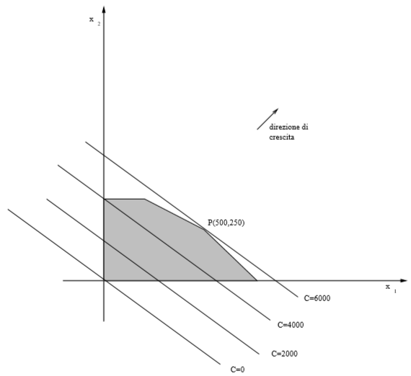
e che ogni intersezione di due di queste rette è un vertice della regione ammissibile; il numero di queste possibili intersezioni (non tutte necessariamente appartenenti alla regione ammissibile) è ovviamente pari al piú a 10.
Si osservi, infine, che nel punto di ottimo sono attivi i vincoli x₁ + x₂ ≤ 750 e x₁ + 2x₂ ≤ 1000 mentre non è attivo il vincolo x₂ ≤ 400.
Nel caso particolare che abbiamo esaminando, la soluzione ottima determinata è unica, ma in generale può accadere che le rette di livello della funzione obiettivo siano parallele ad un segmento del perimetro del poligono che delimita la regione ammissibile; in questo caso potrebbe accadere che esistano piú punti ammissibili in cui la funzione assume lo stesso valore ottimo e quindi la soluzione non sarebbe piú unica; nel problema in esame, ciò accadrebbe, ad esempio, se la funzione obiettivo fosse cx₁ + 2cx₂ con c costante reale positiva; infatti, tutti i punti del segmento AB rappresentano soluzioni ottime. Tuttavia, anche in questo caso si può sempre trovare un vertice che costituisce una soluzione ottima.
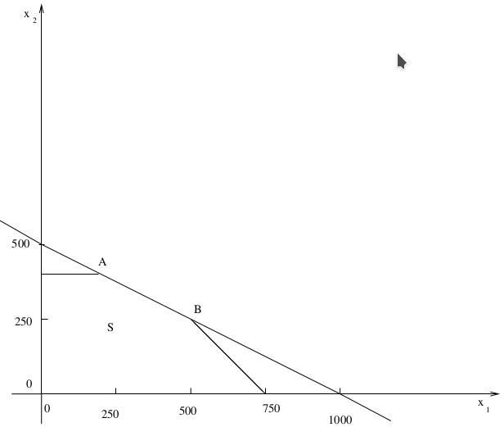

Sulla base di queste considerazioni sulla geometria di un problema di Programmazione Lineare in due variabili si può intuire che le situazioni che si possono verificare sono le seguenti:
• il problema ammette soluzione ottima (che può essere o non essere unica) in un vertice del poligono convesso che delimita la regione ammissibile;
• il problema non ammette soluzione ottima perché
– la regione ammissibile è vuota
– la regione ammissibile è illimitata e la funzione obiettivo è illimitata superiormente (se il problema è di massimizzazione) o illimitata inferiormente (se il problema è di minimizzazione).
Quindi se si suppone che esiste un punto ammissibile, cioè che la regione ammissibile sia non vuota, allora sembrerebbe di poter dedurre che o il problema di Programmazione Lineare ammette soluzione ottima in un vertice del poligono convesso che delimita la regione ammissibile oppure è illimitato.
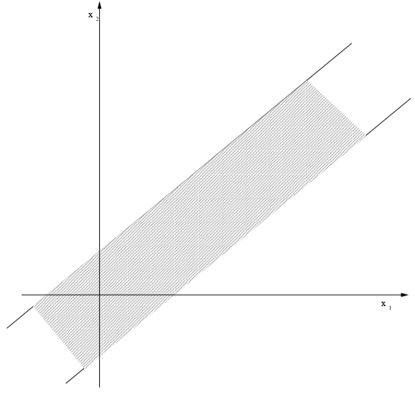
Come ultima considerazione intuitiva si vuole citare la possibilità che la regione ammissibile sia costituita da una striscia di piano, cioè dalla porzione di piano compresa tra due rette parallele. In questo caso non esistono vertici per la regione ammissibile e il problema risulta illimitato ad eccezione del caso particolare in cui le rette di livello della funzione obiettivo sono parallele alle rette che delimitano la striscia di piano; in questo caso si hanno inﬁnite soluzioni. La non esistenza di vertici in questo caso si intuisce essere legata al fatto che la regione ammissibile costituita da una striscia di piano contiene rette.

CAP 5 (6A)
Rette, semirette, segmenti
Siano dati un punto $\overline{x}$ ∈ IR^{n} ed una direzione d ∈ IR^{n}. L’insieme dei punti di IR^{n}
{x ∈ IR^{n} | x = $\overline{x}$ + λd, λ ∈ IR}
è una retta passante per$\overline{x}$ ∈ IR^{n} e avente come direzione d ∈ IR^{n}. L’insieme dei punti di IR^{n}
{x ∈ IR^{n} | x = $\overline{x}$ + λd, λ ≥ 0}
è una semiretta avente origine in $\overline{x}$ ∈ IR^{n} e direzione d ∈ IR^{n}.
Siano x e y due punti in IR^{n}. L’insieme dei punti di IR^{n} ottenuti come
{z ∈ IRn | z = (1−λ)x + λy, 0≤ λ ≤ 1}
è un segmento (chiuso) di estremi x e y e viene sinteticamente indicato con la notazione [x,y].
Un insieme X ⊆ IR^{n} è convesso se per ogni coppia di punti appartenenti all’insieme, appartiene all’insieme anche tutto il segmento che li congiunge.
Utilizzando il concetto di segmento chiuso, la deﬁnizione di insieme convesso può essere riformulata nel modo seguente: Un insieme X è convesso se per ogni coppia di vettori x,y ∈ X si ha [x,y] ⊆ X. ùDalla deﬁnizione segue che l’insieme vuoto e l’insieme costituito da un solo vettore sono insiemi convessi (banali). Il più semplice insieme convesso non banale è il segmento di estremi x,y ∈ IR^{n}.
L’intersezione di due insiemi convessi è un insieme convesso.
Corollario: L’intersezione di un numero ﬁnito di insiemi convessi è un insieme convesso.
Dimostrazione: Siano X₁,X₂ ⊆ IR^{n} due insiemi convessi e sia X = X₁ ∩X₂ la loro intersezione. Siano x ed y due vettori in X, allora x,y ∈ X₁ ed x,y ∈ X₂. Poichè X₁ ed X₂ sono insiemi convessi abbiamo che [x,y] ⊆ X₁ e che
[x,y] ⊆ X₂. Ma allora [x,y] ⊆ X e l’insieme X è convesso

Sia a un vettore di IR^{n} e b un numero reale. L’insieme:
H = {x ∈ IR^{n} : a^{T}x = b}
è detto iperpiano deﬁnito dall’equazione a^{T}x = b. Gli insiemi:
S≤ = {x ∈ IR^{n} : a^{T}x ≤ b}
S≥ = {x ∈ IR^{n} : a^{T}x ≥ b}
sono detti semispazi chiusi deﬁniti dalle disequazioni a^{T}x ≤b e a^{T}x ≥ b.

PAGINA 4

